贵州省习水县第一中学高一年级2015-2016学年度上学期第三次月考地理试题
时间：90分钟 分值100分

第I卷（选择题共60分）
一、单选题（本大题30小题，每小题2分，共60分）
1．若黄赤交角变小到16度，则（ ）
A.热带变大 B.温带变大
C.寒带变大 D.直射范围变大
读“太阳光照图”（下图），回答下列各题。
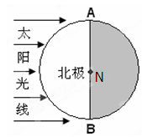

2．昼夜形成的原因是（ ）
A. 地球的自转
B. 地球的公转
C. 黄赤交角的存在
D. 地球是个不发光、也不透明的球体
3．图中（ ）
A. AB是晨线 B. AB是昏线
C. AN是晨线 D. BN是晨线

下图为“12月22日甲、乙、丙、丁四个地点昼夜长短比例示意图(阴影部分表示夜长)”，回答下列各题。
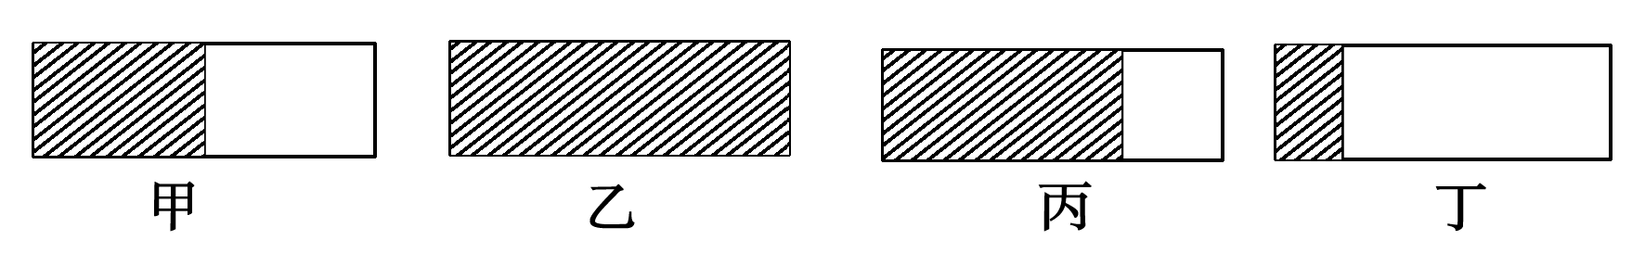

4．甲、乙、丙、丁四地中地球自转线速度大小排序正确的是( )
A．甲>丁>丙>乙 B．乙>丙>甲>丁
C．甲>丙>丁>乙 D．丁>甲>丙>乙
5．水平运动物体发生左偏的地点是( )
A．甲 B．乙 C．丙 D．丁
6．电视剧《闯关东》中的场景：“主人公朱开山为了避免所种的庄稼遭受霜冻危害，在深秋的夜晚带领全家人及长工们在田间地头点燃了柴草……”结合“大气受热过程示意图”请问这其中利用的原理是( )
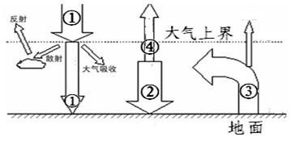
A．减弱① B．增强② C．减弱③ D．增强④
7．当地球运行到左图中的远日点附近时，其位置最接近右图中的
A. A位置 B. B位置
C. C位置 D. D位置
8．当地球运动到右图中的哪个位置时，北京的昼长时间长于广州
A. A位置 B. B位置
C. C位置 D. D位置
9．右图为某条大河的河口示意图，下列叙述正确的是（ ）
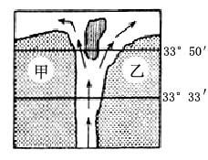
A.位于北半球，乙岸受冲刷严重
B.位于南半球，甲岸受冲刷严重
C.位于南半球，小岛将与甲岸相连
D.位于北半球，小岛将与乙岸相连
10．读光照图(阴影线为夜半球)回答，下列选项中叙述可能的是：
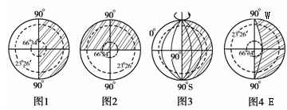
A．图1所示季节为北半球夏季 B．图2所示日期为冬至
C．图3时节我国人民忙于过春节 D．图4时节正是松花江的水位上涨时期
利用太阳能发电的最佳方式是光伏转换，就是利用太阳光照射到硅材料上产生电流直接发电。下图示意屋顶太阳能发电站。读图完成以下问题。
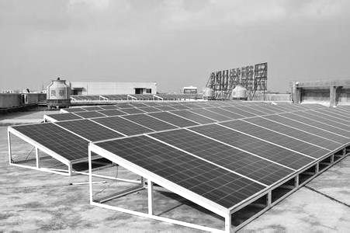

下图是地球自转等线速度示意图，R、T两点在同一纬线上。据此回答下列各题。
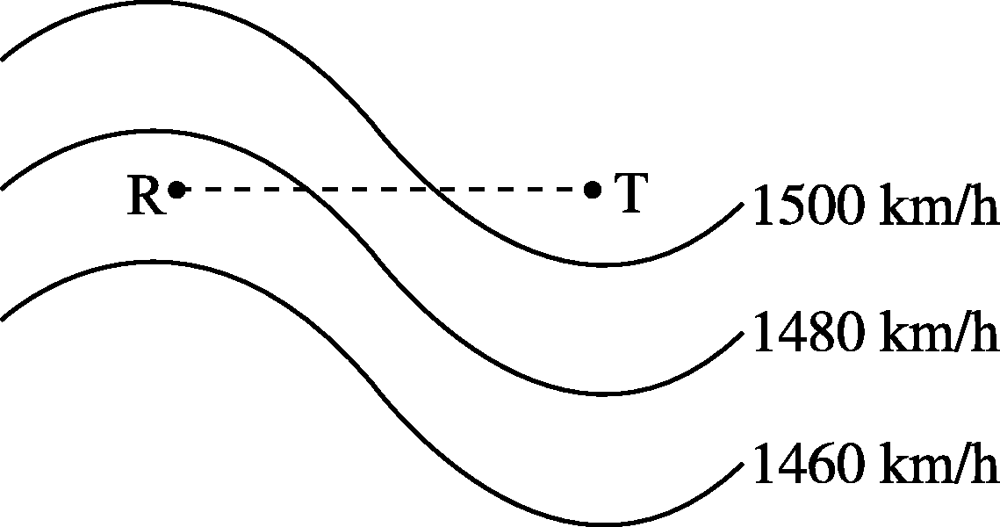

11．该区域所在的半球位置和纬度位置是( )
A．南半球、低纬度 B．北半球、中纬度
C．南半球、中纬度 D．北半球、高纬度
12．R点地形最有可能是( )
A．丘陵 B．高原 C．山地 D．盆地

13．下图显示北半球甲、乙两地间近地面（假设地面情况相似）与1200米高空垂直气压差，则丙地近地面风向为
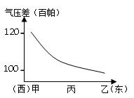
A.西北风 B.东南风
C.西南风 D.东北风
下图是我国某地某日测试记录的到达地面的太阳辐射日变化图(图中时间为北京时间)，完成下列各题。
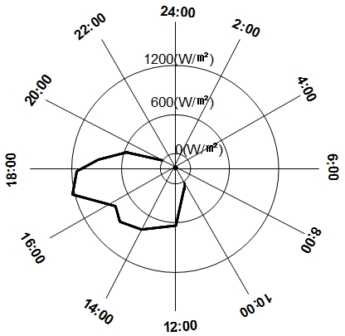

14．该日天气状况描述正确的是
A．全天暴雨 B．全天晴朗
C．上午晴朗，下午转阴 D．午后多云转晴
15．该地可能位于
A．大兴安岭 B．帕米尔高原
C．黄土高原 D．武夷山

读“中纬度某地某日河流、风向、等压线、等高线、最冷月均温等温线、昏线的组合图”，回答下列各题。
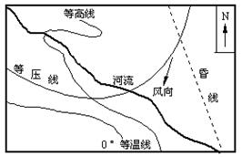

16．该地区
A．位于南半球
B．该日昼长夜短
C．图中河段无凌汛现象
D．典型植被为亚热带常绿阔叶林
17．此时下列发生的现象中，可能的是
A．巴西利亚附近的草原一片葱绿
B．青岛的海滨浴场人满为患
C．长江河口表层海水盐度达到一年中的最小值
D．中国长城站出现极昼现象

读下图，完成下列各题。
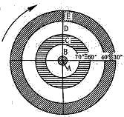

18．图中字母E所表示的气压带是
A．赤道低气压带 B．副热带高气压带
C．副极地低气压带 D．极地高气压带
19．下图中四组箭头，能正确表示D处风带风向的是
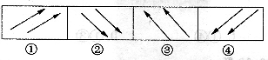
A．① B．② C．③ D．④

20．下图中的四种局部环流形式图中，正确的是 （ ）
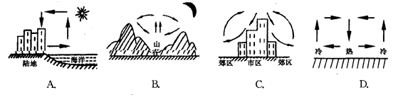

读地球表面受热过程示意图，完成下列各题。
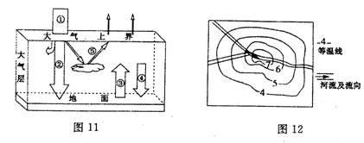

21．利用人造烟雾来防御霜冻的原理是
A．减弱① B．增强② C．减弱③ D．增强④
22．发生雾霾时，大气能见度变差，主要原因是
A．⑤增强 B．②增强 C．③增强 D．④增强

下表是我国某地某月连续4日气象预报及相关资料。据此回答下列各题。
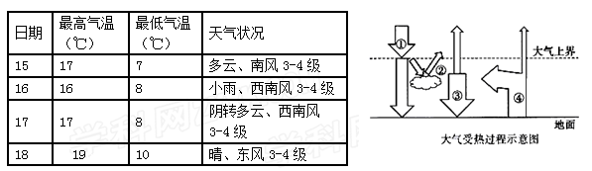

23．17日白天气温比18日低，右图中能解释其原因的序号是
A. ① B. ② C. ③ D. ④
24．表中信息可以得出该地
A．冷锋过境导致天气变晴
B．该天气系统引起寒潮天气
C．16日降水类型为对流雨
D．18日受暖气团控制，气压降低

第10号台风“麦德姆”于2014年7月23日15时30分在福建省福清市沿海登陆，据此回答下列各题。
25．下列表示台风“麦德姆”的天气系统正确的是
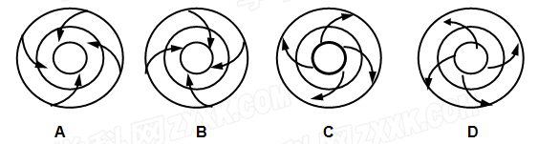

26．台风“麦德姆”登陆期间，福州市气象台观测：7月23日17：00 —23：30,该市风向由东北风转为东南风。该时段台风中心行进方向是
A. 由南向北 B. 由西南向东北
C. 由东南向西北 D. 由东向西

2014年12月28日7时，亚洲航空公司一架从印度尼西亚飞往新加坡的客机失联，搜救工作随即展开。下图示意飞机飞行路线及搜索区域，读图完成下列各题。
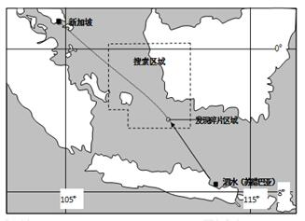

27．在图示洋面搜索亚航飞机碎片，主要采用的地理信息技术是
A．遥感 B．全球定位系统
C．数字地球 D．地理信息系统
28．此季节，搜索区域的盛行风是
A．西北季风 B．西南季风
C．东南季风 D．东北季风

我国北方冬季蔬菜的生产主要以温室大棚为主。下图是某地温室大棚示意图，A、B、C是水沟，F为挡风墙，D是工作门。回答下列各题。
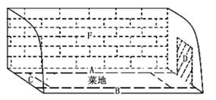

29．该地温室大棚的朝向大部分不是正南，而是南偏西5-10度，主要考虑
A.避免受经度影响而产生的地方时与北京时间的差异
B.尽可能防止盛行风从工作门进入
C.使棚内获得更多的太阳辐射
D.为了更有效地利用空间，节省土地
30．水沟A、B、C中一直保持有水，这种做法的主要目的是
A.持续为蔬菜灌溉 B.调节室内地面温度
C.维持棚内湿度不变 D.减少害虫对蔬菜的伤害

第II卷（非选择题）

二、填空题（40分）
31．下图中阴影部分表示黑夜，读图，回答下列问题。(12分)
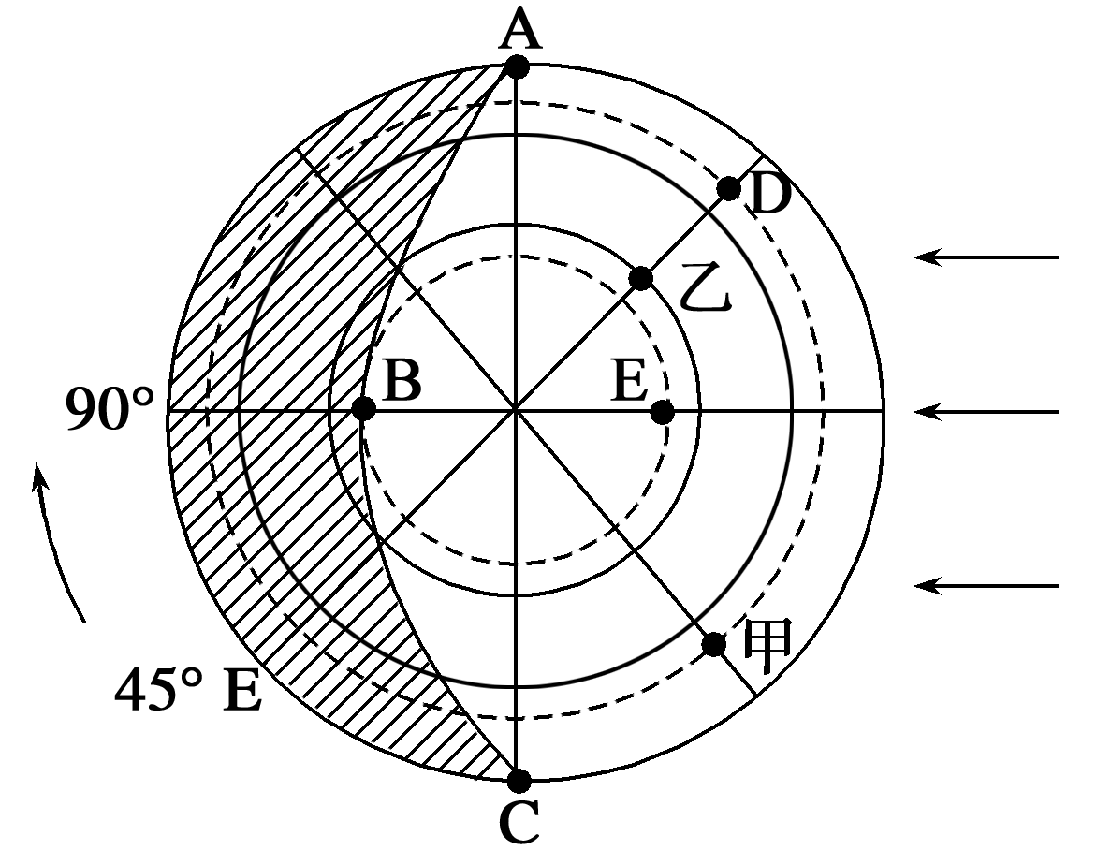
(1)此图是以______________为中心的光照图。
(2)太阳直射点的地理坐标是________________。
(3)图中晨线是___________。
(4)A、D、E三点的正午太阳高度角从大到小的排列顺序是____________
(5)E点的地方时为________时
(6)乙点的昼长为__________小时。

32．读图回答下问题（箭头表示太阳光线，C点经度为30°E，虚线表示回归线或极圈）。（每空1分，共10分）
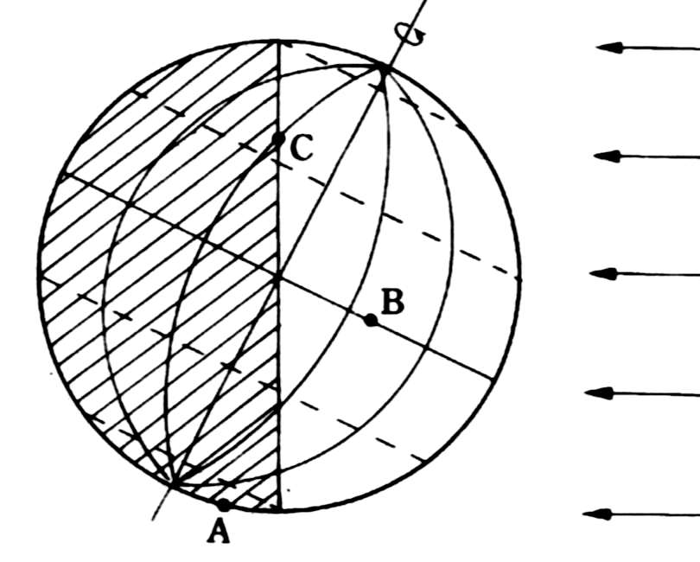
（1）这一天，北半球的节气是 ，日期为 月 日前后。
（2）此时太阳直射点的地理坐标是：经度 ，纬度 ，株洲市的昼夜长短状况如何 。
（3）A、B、C三点正午太阳高度从小到大的排序是 。三地自转线速度从小到大排序是 。
（4）图中B地 时日落， C地昼长比A地昼长长 小时。

33．（10分）读图回答下列问题。
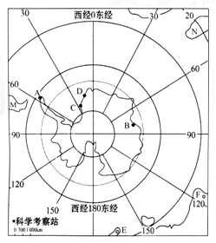
（1）A、B、C、D为科学考察站，中国南极长城站的代号是________________。（2分）
（2）E地夏季的气候特点是__________________，F地冬季的气候特点是__________________。（4分）
（3）M为_____________洲，N为_____________岛。（4分）

34．下图为我国植被地带性分布示意图，图中数字代表五个不同区域。读图回答下列问题。（11分）
（1）③→②→①植被的变化体现了以________变化为基础的_______________地域分异规律。（4分）
（2）④区域的气候类型为_________________，其气候特征是___________________。（3分）
（3）塑造①处地表景观的主要外力是_________，限制当地农业生产发展的主要自然因素是_________。（4分）

参考答案
选择：
1_5BDCCD 6_10BAAAD 11_15ADADB
16_20CABBB 21_25DABDA 26_30CAACB
31．
(1)南极点
(2)(23°26′S,90°W)
(3)
(4)D>A>E
(5)12
（6）18
试题分析：
(1)读图，根据自转方向是顺时针方向判断，此图是以南极点为中心的光照图。
(2) 图中南极圈出现极昼现象，太阳直射23°26′S。直射经纬时刻是12点，结合图中经度，判断时刻12点的经线是90°W。太阳直射点的地理坐标是(23°26′S,90°W)
(3) 根据晨线的概念，顺着地球自转方向，从夜进入昼的分界是晨线。图中晨线是。
(4) 根据正午太阳高度角公式，与直射点的纬度差越大，正午太阳高度越小。根据A、D、E三点的纬度判断，正午太阳高度角从大到小的排列顺序是D>A>E
(5) 结合前面分析，E点位于直射经线上，地方时为12 时。
（6）同一纬线上的点，昼长相同，乙点所在纬线的日出时间是3点，可以计算出乙点的昼长为18小时。
32．
（1）夏至 6 22
（2）150°E 23.5°N 昼长夜短
（3）A< B <C A<C<B
（4）18 16

试题分析：
（1）从图中可以看出，北极圈内出现极昼现象，为北半球的夏至日，为6月22日前后。
（2）夏至日太阳直射北回归线，太阳直射的纬度为23°26′N；图中昼夜半球分界线东侧为昼半球，该分界线为晨线，其与赤道交点的地方时为6点，则C点所在经线30°E为4点，则150°E地方时为12点，太阳直射该经线。该日北半球各地昼长夜短。
（3）该日太阳直射北回归线，其余各地正午太阳高度自北回归线向南北两侧递减，因此图中A地正午太阳高度最小，其次是B地，C地正午太阳高度最大。地球自转线速度随纬度增加而递减，三地中A地纬度最高，线速度最小，其次是C地，B地线速度最大。
（4）图中B地位于赤道上，全年昼夜等长，6点日出、18点日落。C地位于晨线上，此时正在日出，其地方时为4点，则该地昼长为16小时；A地位于南极圈内，出现极夜现象，昼长为0，则C地昼长比A地昼长长16小时。
考点：光照图综合判读
33．
（1）A（2分）
（2）温和多雨（2分），温和多雨（2分）
（3）南美（拉丁美）（2分），马达加斯加（2分）
试题分析：
（1）读图，根据轮廓和经纬度判断，中国南极长城站的代号是A。
（2）根据经纬度判断，E地是新西兰的南岛，属于温带海洋性气候，全年温和多雨，所以夏季的气候特点是温和多雨，冬季的气候特点是温和多雨。
（3）M为南美洲或拉丁美洲，N为马达加斯加岛。
考点：海陆轮廓与经纬度定位，区域气候特征。
34．
（1）水分（2分） 沿海向内陆的（2分）
（2）亚热带季风气候（1分） 夏季高温多雨，冬季低温少雨（2分）
（3）风力（2分） 水源（2分）

